

UNIVERSIDAD DE EL SALVADOR
FACULTAD DE INGENIERIA Y ARQUITECTURA
ESCUELA DE INGENIERIA DE SISTEMAS INFORMATICOS
ALGORITMOS GRAFICOS
Licda. Angélica Nuila de Sánchez
Ing. José Roberto Méndez Carranza

PRIMITIVAS EN 2D

En los sistemas rasterizados, las imágenes vienen definidas por la intensidad de sus pixeles.
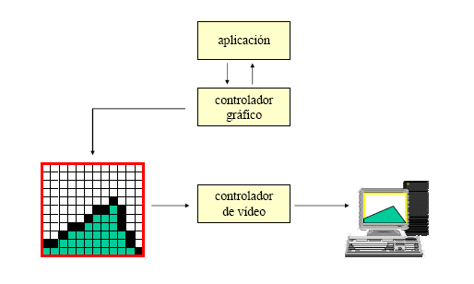
Los objetos presentes en la imagen se componen de primitivas simples (líneas, puntos). El sistema gráfico dibuja estas primitivas transformándolas en pixeles; es decir, realiza el procedimiento de Pasterización. Por otra parte, debe considerarse que los métodos de conversión deben ser lo más eficientes posible.
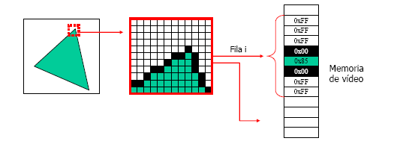
La primitiva punto es la más sencilla:
- Se coloca la intensidad deseada en la celda de memoria del frame buffer correspondiente.
- Cuando el haz de electrones pase por esa línea horizontal (scan-line), emitirá al pasar por esa posición

